Ханты-Мансийский автономный округ –Югра
Ханты-Мансийский район

МУНИЦИПАЛЬНОЕ ОБРАЗОВАНИЕ
СЕЛЬСКОЕ ПОСЕЛЕНИЕ КРАСНОЛЕНИНСКИЙ

АДМИНИСТРАЦИЯ СЕЛЬСКОГО ПОСЕЛЕНИЯ

РАСПОРЯЖЕНИЕ

от 20.03.2020 № 34-р
п. Красноленинский

О создании оперативного штаба по организации
проведения мероприятий, направленных
на предупреждение и распространение
коронавирусной инфекции,
вызванной новым коронавирусом 2019-nCоV

На основании постановления Главного государственного санитарного врача Российской Федерации от 24.01.2020 №2 «О дополнительных мероприятиях по недопущению завоза и распространения новой инфекции, вызванной коронавирусом 2019-nCоV», решения регионального оперативного штаба по предупреждению завоза и распространения коронавирусной инфекции на территории Ханты-Мансийского автономного округа – Югры от 14 марта 2020 года:

1. Создать оперативный штаб по организации проведения мероприятий, направленных на предупреждение завоза и распространения коронавирусной инфекции, вызванной новым коронавирусом 2019-nCоV (далее – соответственно – Оперативный штаб, коронавирусная инфекция) и утвердить его состав согласно приложению 1 к настоящему распоряжению.
2. С 20 марта 2020 года отменить проведение массовых мероприятий, включая деловые, спортивные, культурные, развлекательные на территории сельского поселения до особого распоряжения.
3. Всем гражданам сельского поселения Красноленинский рекомендуем воздержаться от поездок за пределы Российской Федерации, строго следовать рекомендациям Роспотребнадзора по профилактике коронавируса на территории субъекта Российской Федерации.
4. Руководителям учреждений, не зависимо от формы собственности, обеспечить комплекс мер, направленных на охрану жизни и здоровья жителей сельского поселения Красноленинский. Принять к руководству методические рекомендации, указанные в приложении 2.
5. Руководителю МКУК «Сельский дом культуры п.Красноленинский» Будановой Ирине Алексеевне обеспечить переход коллектива на дистанционную форму работы с населением. Утвердить комплекс мер, направленных на широкий охват граждан через социальные сети, средства связи. Подробный План мероприятий работы учреждения культуры в период профилактических мероприятий и ограничений предоставить главе сельского поселения в срок до 24 марта 2020 года.
6. Документоведу администрации сельского поселения Красноленинский Рудкевич Елене Игоревне довести распоряжение до сведения каждого руководителя. Осуществлять контроль за профилактическими мероприятиями и ограничениями на территории сельского поселения Красноленинский.
7. Контроль за выполнением распоряжения оставляю за собой.

Глава
сельского поселения Красноленинский О.Б.Шаманова

Приложение 1
к распоряжению администрации
сельского поселения Красноленинский
от 20.03.2020 № 34-р

Состав оперативного штаба по организации проведения мероприятий, направленных на предупреждение завоза и распространения коронавирусной инфекции, вызванной новым
коронавирусом 2019-CоV на территории сельского поселения Красноленинский

Шаманова О.Б. - руководитель оперативного штаба, глава сельского поселения Красноленинский

Рудкевич Е.И. – документовед АСП Красноленинский

Александрова Е.С. – главный специалист АСП Красноленинский

Марталер А.П. – врач Урманной участковой

Винклер В.Н. – директор МКОУ ХМР СОШ п.Красноленинский

Уханова Е.Г. – заведующая МКДОУ ХМР «Детский сад «Лучик» п.Урманный»

Приложение 2
к распоряжению администрации
сельского поселения Красноленинский
от 20.03.2020 № 34-р

Рекомендации Роспотребнадзора по профилактике коронавируса

Симптомы заболевания новой коронавирусной инфекции (COVID-19) сходны с симптомами обычного (сезонного) гриппа:
• высокая температура тела
• головная боль
• слабость
• кашель
• затрудненное дыхание
• боли в мышцах
• тошнота
• рвота
• диарея
7 шагов по профилактике коронавирусной инфекции.
1. Воздержитесь от посещения общественных мест: торговых центров, спортивных и зрелищных мероприятий, транспорта в час пик;
2 Используйте одноразовую медицинскую маску (респиратор) в общественных местах, меняя ее каждые 2-3 часа.
3. Избегайте близких контактов и пребывания в одном помещении с людьми, имеющими видимые признаки ОРВИ (кашель, чихание, выделения из носа).
4. Мойте руки с мылом и водой тщательно после возвращения с улицы, контактов с посторонними людьми.
5. Дезинфицируйте гаджеты, оргтехнику и поверхности, к которым прикасаетесь.
6. Ограничьте по возможности при приветствии тесные объятия и рукопожатия.
7. Пользуйтесь только индивидуальными предметами личной гигиены (полотенце, зубная щетка)

5 правил при подозрении на коронавирусную инфекцию:
1. Оставайтесь дома. При ухудшении самочувствия вызовите врача, проинформируйте его о местах своего пребывания за последние 2 недели, возможных контактах. Строго следуйте рекомендациям врача.
2 Минимизируйте контакты со здоровыми людьми, особенно с пожилыми и лицами с хроническими заболеваниями. Ухаживать за больным лучше одному человеку.
3. Пользуйтесь при кашле или чихании одноразовой салфеткой или платком, прикрывая рот. При их отсутствии чихайте в локтевой сгиб.
4. Пользуйтесь индивидуальными предметами личной гигиены и одноразовой посудой.
5. Обеспечьте в помещении влажную уборку с помощью дезинфицирующих средств и частое проветривание.

Что такое коронавирусы?
Коронавирусы — это семейство вирусов, которые преимущественно поражают животных, но в некоторых случаях могут передаваться человеку. Обычно заболевания, вызванные коронавирусами, протекают в лёгкой форме, не вызывая тяжёлой симптоматики. Однако, бывают и тяжёлые формы, такие как ближневосточный респираторный синдром (Mers) и тяжёлый острый респираторный синдром (Sars).
Каковы симптомы заболевания, вызванного новым коронавирусом?
Чувство усталости
Затруднённое дыхание
Высокая температура
Кашель и / или боль в горле
Симптомы во многом сходны со многими респираторными заболеваниями, часто имитируют обычную простуду, могут походить на грипп.
Если у вас есть аналогичные симптомы, подумайте о следующем:
Вы посещали в последние две недели в зоны повышенного риска (Китай и прилегающие регионы)? Вы были в контакте с кем-то, кто посещал в последние две недели в зоны повышенного риска (Китай и прилегающие регионы)?
Если ответ на эти вопросы положителен - к симптомам следует отнестись максимально внимательно.
Как передаётся коронавирус?
Как и другие респираторные вирусы, коронавирус распространяется через капли, которые образуются, когда инфицированный человек кашляет или чихает. Кроме того, он может распространяться, когда кто-то касается любой загрязнённой поверхности, например, дверной ручки. Люди заражаются, когда они касаются загрязнёнными руками рта, носа или глаз.
Изначально, вспышка произошла от животных, предположительно, источником стал рынок морепродуктов в Ухани, где шла активная торговля не только рыбой, но и такими животными, как сурки, змеи и летучие мыши.

Как защитить себя от заражения коронавирусом?
Самое важное, что можно сделать, чтобы защитить себя, — это поддерживать чистоту рук и поверхностей. Держите руки в чистоте, часто мойте их водой с мылом или используйте дезинфицирующее средство. Также старайтесь не касаться рта, носа или глаз немытыми руками (обычно такие прикосновения неосознанно свершаются нами в среднем 15 раз в час). Носите с собой дезинфицирующее средство для рук, чтобы в любой обстановке вы могли очистить руки. Всегда мойте руки перед едой. Будьте особенно осторожны, когда находитесь в людных местах, аэропортах и других системах общественного транспорта. Максимально сократите прикосновения к находящимся в таких местах поверхностям и предметам, и не касайтесь лица. Носите с собой одноразовые салфетки и всегда прикрывайте нос и рот, когда вы кашляете или чихаете, и обязательно утилизируйте их после использования. Не ешьте еду (орешки, чипсы, печенье и другие снеки) из общих упаковок или посуды, если другие люди погружали в них свои пальцы. Избегайте приветственных рукопожатий и поцелуев в щеку, пока эпидемиологическая ситуация не стабилизируется. На работе регулярно очищайте поверхности и устройства, к которым вы прикасаетесь (клавиатура компьютера, панели оргтехники общего использования, экран смартфона, пульты, дверные ручки и поручни).

Как правильно носить медицинскую маску?
1. Аккуратно закройте нос и рот маской и закрепите её, чтобы уменьшить зазор между лицом и маской.
2. Не прикасайтесь к маске во время использования. После прикосновения к использованной маске, например, чтобы снять её, вымойте руки.
3. После того, как маска станет влажной или загрязнённой, наденьте новую чистую и сухую маску.
4. Не используйте повторно одноразовые маски. Их следует выбрасывать после каждого использования и утилизировать сразу после снятия.
Что можно сделать дома?
Расскажите детям о профилактике коронавируса. Объясните детям, как распространяются микробы, и почему важна хорошая гигиена рук и лица.
Убедитесь, что у каждого в семье есть своё полотенце, напомните, что нельзя делиться зубными щётками и другими предметами личной гигиены.
Часто проветривайте помещение.
Можно ли вылечить новый коронавирус?
Да, разумеется. Однако не существует специфического противовирусного препарата от нового коронавируса - так же, как нет специфического лечения от большинства других респираторных вирусов, вызывающих простудные заболевания.
Вирусную пневмонию, основное и самое опасное осложнение коронавирусной инфекции, нельзя лечить антибиотиками. В случае развития пневмонии - лечение направлено на поддержание функции лёгких.
Кто в группе риска?
Люди всех возрастов рискуют заразиться вирусом. В заявлении комиссии по здравоохранению Ухани говорится, что возраст 60 самых последних случаев составляет от 15 до 88 лет. Однако, как и в случае большинства других вирусных респираторных заболеваний, дети и люди старше 65 лет, люди с ослабленной иммунной системой - в зоне риска тяжёлого течения заболевания.

Есть ли вакцина для нового коронавируса?
В настоящее время такой вакцины нет, однако, в ряде стран, в том числе в России в научных организациях Роспотребнадзора уже начаты её разработки.
В чем разница между коронавирусом и вирусом гриппа?
Коронавирус и вирус гриппа могут иметь сходные симптомы, но генетически они абсолютно разные. Вирусы гриппа размножаются очень быстро - симптомы проявляются через два-три дня после заражения, а коронавирусу требуется для этого до 14 дней.

Как определить у себя наличие коронавируса?
Своевременная диагностика является одним из важнейших мероприятий при возникновении угрозы появления и распространения нового коронавируса на территории России. Научными организациями Роспотребнадзора менее чем за 7 дней с момента появления информации о структуре генов нового коронавируса разработаны два варианта диагностических наборов для определения присутствия вируса в организме человека. Наборы основаны на молекулярно-генетическом методе исследования, так называемой полимеразной цепной реакции (ПЦР). Использование этого метода дает тест-системам значительные преимущества. Первое это высокая чувствительность – с использованием разработанных тест-систем возможно обнаруживать единичные копии вирусов. Второе - для диагностирования заболевания нет необходимости отбирать кровь, достаточно отобрать ватным тампоном образец из носоглотки. Третье - результат анализа можно получить уже через 2-4 часа. Диагностические лаборатории Роспотребнадзора по всей России обладают необходимым оборудованием и специалистами для использования разработанных средств диагностики.

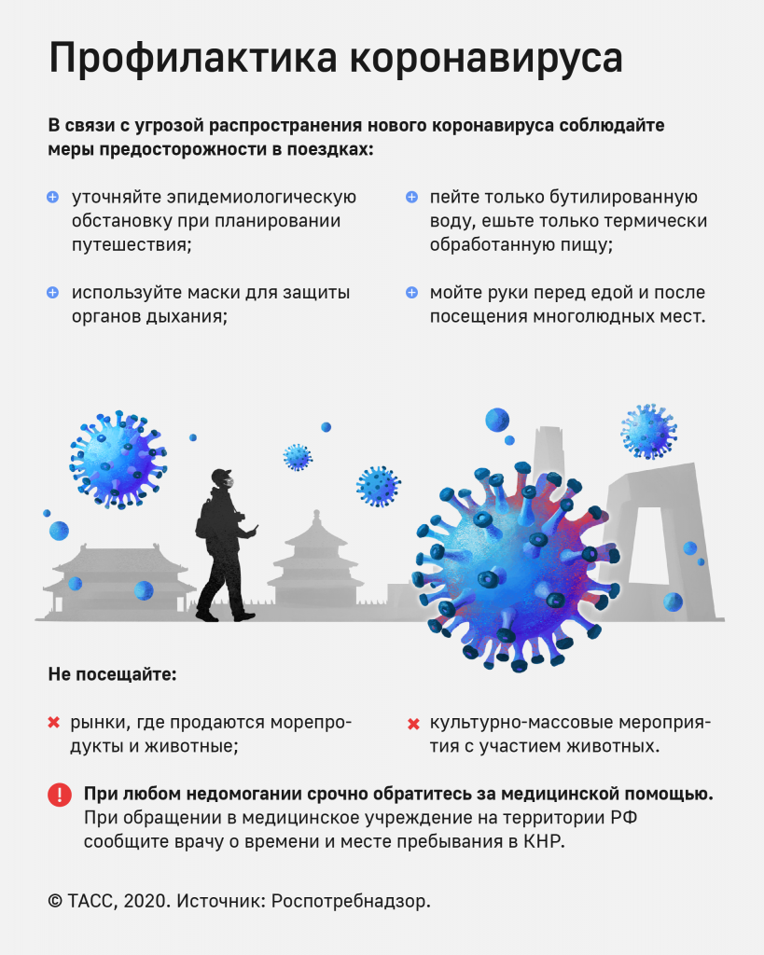
Рекомендации туристам, выезжающим за рубеж
Рекомендации Всемирной организации здравоохранения по защите от новой коронавирусной инфекции
Памятка по профилактике гриппа и коронавирусной инфекции

ПРАВИЛО 1. ЧАСТО МОЙТЕ РУКИ С МЫЛОМ
Чистите и дезинфицируйте поверхности, используя бытовые моющие средства.
Гигиена рук - это важная мера профилактики распространения гриппа и коронавирусной инфекции. Мытье с мылом удаляет вирусы. Если нет возможности помыть руки с мылом, пользуйтесь спиртсодержащими или дезинфицирующими салфетками. Чистка и регулярная дезинфекция поверхностей (столов, дверных ручек, стульев, гаджетов и др.) удаляет
вирусы.
ПРАВИЛО 2. СОБЛЮДАЙТЕ РАССТОЯНИЕ И ЭТИКЕТ
Вирусы передаются от больного человека к здоровому воздушно -капельным путем (при чихании, кашле), поэтому необходимо соблюдать расстояние не менее 1 метра от больных.
Избегайте трогать руками глаза, нос или рот. Вирус гриппа и коронавирус распространяются этими путями.
Надевайте маску или используйте другие подручные средства защиты, чтобы уменьшить риск заболевания.
При кашле, чихании следует прикрывать рот и нос одноразовыми салфетками, которые после использования нужно выбрасывать.
Избегая излишние поездки и посещения многолюдных мест, можно уменьшить риск заболевания.
ПРАВИЛО 3. ВЕДИТЕ ЗДОРОВЫЙ ОБРАЗ ЖИЗНИ
Здоровый образ жизни повышает сопротивляемость организма к инфекции. Соблюдайте здоровый режим, включая полноценный сон, потребление пищевых продуктов богатых белками, витаминами и минеральными веществами, физическую активность.
ПРАВИЛО 4. ЗАЩИЩАЙТЕ ОРГАНЫ ДЫХАНИЯ С ПОМОЩЬЮ МЕДИЦИНСКОЙ МАСКИ
Среди прочих средств профилактики особое место занимает ношение масок, благодаря которым ограничивается распространение вируса.
Медицинские маски для защиты органов дыхания используют: - при посещении мест массового скопления людей, поездках в общественном транспорте в период роста заболеваемости острыми респираторными вирусными инфекциями;- при уходе за больными острыми респираторными вирусными инфекциями;- при общении с лицами с признаками острой респираторной вирусной инфекции;- при рисках инфицирования другими инфекциями, передающимися воздушно-капельным путем.

КАК ПРАВИЛЬНО НОСИТЬ МАСКУ?
Маски могут иметь разную конструкцию. Они могут быть одноразовыми или могут применяться многократно. Есть маски, которые служат 2, 4, 6 часов. Стоимость этих масок различная, из-за различной пропитки. Но нельзя все время носить одну и ту же маску, тем самым вы можете инфицировать дважды сами себя. Какой стороной внутрь носить медицинскую маску - непринципиально. Чтобы обезопасить себя от заражения, крайне важно правильно ее носить:- маска должна тщательно закрепляться, плотно закрывать рот и нос, не оставляя зазоров;- старайтесь не касаться поверхностей маски при ее снятии, если вы ее коснулись, тщательно вымойте руки с мылом или спиртовым средством;- влажную или отсыревшую маску следует сменить на новую, сухую; - не используйте вторично одноразовую маску;- использованную одноразовую маску следует немедленно выбросить в отходы. При уходе за больным, после окончания контакта с заболевшим, маску следует немедленно снять. После снятия маски необходимо незамедлительно и тщательно вымыть руки. Маска уместна, если вы находитесь в месте массового скопления людей, в общественном транспорте, а также при уходе за больным, но она нецелесообразна на открытом воздухе. Во время пребывания на улице полезно дышать свежим воздухом и маску надевать не стоит. Вместе с тем, медики напоминают, что эта одиночная мера не обеспечивает полной защиты от заболевания. Кроме ношения маски необходимо соблюдать другие профилактические меры.

ПРАВИЛО 5. ЧТО ДЕЛАТЬ В СЛУЧАЕ ЗАБОЛЕВАНИЯ ГРИППОМ, КОРОНАВИРУСНОЙ ИНФЕКЦИЕЙ?
Оставайтесь дома и срочно обращайтесь к врачу. Следуйте предписаниям врача, соблюдайте постельный режим и пейте как можно больше жидкости.

КАКОВЫ СИМПТОМЫ ГРИППА/КОРОНАВИРУСНОЙ ИНФЕКЦИИ
высокая температура тела, озноб, головная боль, слабость, заложенность носа, кашель, затрудненное дыхание, боли в мышцах, конъюнктивит. В некоторых случаях могут быть симптомы желудочно-кишечных расстройств: тошнота, рвота, диарея.

КАКОВЫ ОСЛОЖНЕНИЯ
Среди осложнений лидирует вирусная пневмония. Ухудшение состояния при вирусной пневмонии идёт быстрыми темпами, и у многих пациентов уже в течение 24 часов развивается дыхательная недостаточность, требующая немедленной респираторной поддержки с механической вентиляцией лёгких. Быстро начатое лечение способствует облегчению степени тяжести болезни.

ЧТО ДЕЛАТЬ ЕСЛИ В СЕМЬЕ КТО-ТО ЗАБОЛЕЛ ГРИППОМ/КОРОНАВИРУСНОЙ ИНФЕКЦИЕЙ?
Вызовите врача. Выделите больному отдельную комнату в доме. Если это невозможно, соблюдайте расстояние не менее 1 метра от больного. Ограничьте до минимума контакт между больным и близкими, особенно детьми, пожилыми людьми и лицами, страдающими хроническими заболеваниями. Часто проветривайте помещение. Сохраняйте чистоту, как можно чаще мойте и дезинфицируйте поверхности бытовыми моющими средствами. Часто мойте руки с мылом. Ухаживая за больным, прикрывайте рот и нос маской или другими защитными средствами (платком, шарфом и др.). Ухаживать за больным должен только один член семьи.

В Федеральной службе по надзору в сфере защиты прав потребителей и благополучия человека, в целях оказания консультационной помощи гражданам и юридическим лицам по вопросам санитарно-эпидемиологического благополучия населения и защиты прав потребителей, функционирует Единый консультационный центр.
Центр функционирует в круглосуточном режиме, без выходных дней на русском и английском языках, по телефону 8 800 555 49 43 (звонок бесплатный).
Операторы Единого консультационного центра осуществляют круглосуточный прием звонков, первичную консультацию, а также, по отдельным вопросам перенаправляют в территориальные органы и организации Роспотребнадзора.
Консультации специалистами проводятся в соответствии с режимом работы: пн.-чт. с 9-00 до 18-00 час., пт. с 9-00 до 16-45 час.

РЕКОМЕНДАЦИИ
по проведению дезинфекционных мероприятий
для профилактики заболеваний, вызываемых коронавирусами

С целью профилактики и борьбы с инфекциями, вызванными коронавирусами, рекомендуется проводить профилактическую дезинфекцию помещений. Для проведения дезинфекции применять дезинфицирующие средства, зарегистрированные в установленном порядке:
- хлорактивные (натриевая соль дихлоризоциануровой кислоты – в концентрации активного хлора в рабочем растворе не менее 0,06%, хлорамин Б - в концентрации активного хлора в рабочем растворе не менее 3,0%): Клорсепт, Дезитабс, Ди-XJIOP ЭКСТРА, Септохлораль, Хлормисепт;
- кислородактивные (перекись водорода - в концентрации не менее 3,0%): БебиДезУльтра, ТориОкси, СекусептАктив, Люмакс-Окси;
катионные поверхностно-активные вещества (КПАВ):
- четвертичные аммониевые соединения (в концентрации в рабочем растворе не менее 0,5%): Бетадез, Диабак, Велтаб, Миродез-спрей, Клиндезин Экстра;
- третичные амины (в концентрации в рабочем растворе не менее 0,05%): Мистраль, Инцидин Плюс, Бриллиантовый свет;
- полимерные производные гуанидина (в концентрации в рабочем растворе не менее 0,2%): Полисепт, Неотабс, Анавидин;
- спирты (в качестве кожных антисептиков и дезинфицирующих средств для обработки небольших по площади поверхностей - изопропиловый спирт в концентрации не менее 70% по массе, этиловый спирт в концентрации не менее 75% по массе): АХД 2000 - экспресс, АХД 2000 - СПЕЦИАЛЬ Альфасептин, Стериллиум.
Ежедневную уборку помещений с применением дезинфицирующих средств всех поверхностей (пол, предметы мебели, подоконники, ручки дверей и др.), туалетов, умывальников, душевых (пол, санитарно-техническое оборудование, в том числе вентили, кранов, дверные ручки) рекомендуется проводить не реже 2 раз в день.

